“Київський фаховий коледж зв’язку”

Циклова комісія Комп’ютерної інженерії

**ЗВІТ ПО ВИКОНАННЮ**

**ЛАБОРАТОРНОЇ РОБОТИ №5**

з дисципліни: «Операційні системи»

**Тема: «Знайомство з командами навігації по файловій системі та керування файлами та каталогами»**

Виконали:

Cтуденти групи: КСМ-03Б

Команда 2:

Нестолій Н.І

Усенко С. І.

Титов О. О

Перевірив викладач:

Сушанова В.С

Київ 2022

*Робота студентів групи КСМ-03Б Команда 2: Нестолій Н., Усенко С., Титов 0.;*

**Мета роботи:**

1. Отримання практичних навиків роботи з командною оболонкою Bash.
2. Знайомство з базовими командами навігації по файловій системі.
3. Знайомство з базовими командами для керування файлами та каталогами.

**Матеріальне забезпечення занять**

1. ЕОМ типу IBM PC.

2. ОС сімейства Windows (Windows 7).

3. Віртуальна машина – Virtual Box (Oracle).

4.Операційна система GNU/Linux – CentOS.

5. Сайт мережевої академії Cisco netacad.com та його онлайн курси по Linux

# Завдання для попередньої підготовки:

*Готував матеріал студент Титов О.*

1. **Прочитайте короткі теоретичні відомості до лабораторної роботи та зробіть невеликий словник базових англійських термінів з питань призначення команд та їх параметрів.**

Filesystem - is the way in which files are named and where they are placed logically for storage and retrieval.

Directory - unique type of file that contains only the information needed to access files or other directories.

File - a container in a computer system for storing information. Files used in computers are similar in features to that of paper documents used in library and office files.

Application - a program, or set of programs, that allows end-users to perform particular functions.

Disk drive (drive) – a computer device that stores and retrieves information, data, files, programs, etc., from a disk.

**2. На базі розглянутого матеріалу дайте відповіді на наступні питання:**

***2.1 Порівняйте файлові структури Windows-подібної та Linux-подібної системи***

Windows uses FAT and NTFS as file systems, while Linux uses a variety of file systems. Unlike Windows, Linux is bootable from a network drive. In contrast to Windows, everything is either a file or a process in Linux. Linux has two kinds of major partitions called data partitions and swap partitions. Because of the existence of swap partitions, you never run out of memory in Linux (like in windows). In terms of recovery tools, only a limited number of tools can be used on Windows, while there is a large number of UNIX based recovery tools available for Linux file systems.

**2.2 *Розкрийте поняття FHS. Як даний стандарт використовується в контексті файлових систем?***

Linux uses the Filesystem Hierarchy Standard (FHS) file system structure, which defines the names, locations, and permissions for many file types and directories.

The FHS document is the authoritative reference to any FHS-compliant file system, but the standard leaves many areas undefined or extensible. This section is an overview of the standard and a description of the parts of the file system not covered by the standard.

Compliance with the standard means many things, but the two most important are compatibility with other compliant systems and the ability to mount a /usr/ partition as read-only. This second point is important because the directory contains common executables and should not be changed by users. Also, since the /usr/ directory is mounted as read-only, it can be mounted from the CD-ROM or from another machine via a read-only NFS mount.

***2.3. Перерахуйте основні команди для роботи з файлами та каталогами в Linux: створення, переміщення, копіювання, видалення.***

To create a file, use **touch** command. To move a file, use **mv** command. To copy a file, use **cp** command (**cp -r** for directories). To delete a file, use **rm** command (**rm -r** for directories).

**Хід роботи**

*Готував матеріал студент Нестолій Н.*

**1. Початкова робота в CLI-режимі в Linux ОС сімейства Linux:**

***1.1. Запустіть віртуальну машину VirtualBox, оберіть CentOS та запустіть її. Виконайте вхід в систему під користувачем: CentOS, пароль для входу: reverse (якщо виконуєте ЛР у 401 ауд.) та запустіть термінал.***

***1.2. Запустіть віртуальну машину Ubuntu_PC (якщо виконуєте завдання ЛР через академію netacad)***

***1.3. Запустіть свою операційну систему сімейства Linux (якщо працюєте на власному ПК та їївстановили) та запустіть термінал.***

**2. Опрацюйте всі приклади команд, що представлені у лабораторних роботах курсу NDG Linux Essentials Lab 7: Navigating the Filesystem та Lab 8: Managing Files and Directories. Створіть таблицю для опису цих команд:**

|  |  |
| --- | --- |
| **pwd** | Prints the working directory |
| **cd** | Changes your working directory |
| **ls** | Lists contents of current directory |
| **echo \*** | displays all filenames in the current directory that match the glob pattern |
| **cp** | Copies a file |
| **rm** | Removes a file |
| **mv** | Moves or renames file |
| **touch** | Creates a file |
| **mkdir** | Makes a directory |

1. **Робота в терміналі (закріплення практичних навичок)**

* ***Визначте ваш поточний робочий каталог;***

Using **pwd** command:

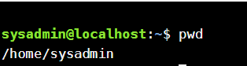

* ***Перейдіть до кореневого каталогу та визначте Ваш поточний робочий каталог (дві команди);***

Used **cd** command to change directory and printed working directory with **pwd**

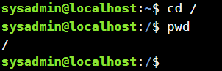

* ***Перегляньте вміст поточного каталогу у довгому форматі (скористайтесь відповідним ключем команди ls);***

Used **ls** command with **-l** parameter to show the long list of contents of directory

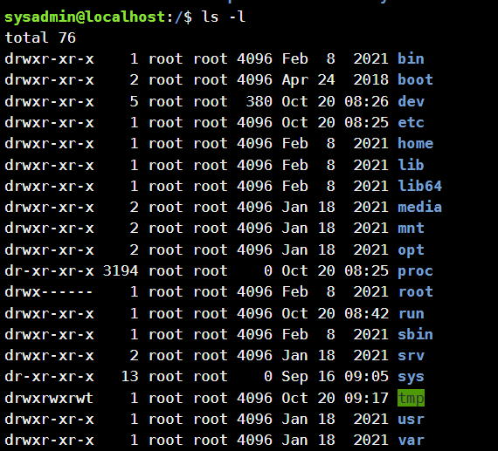

* ***Перейдіть до каталогу /usr/share та визначте Ваш поточний робочий каталог (дві команди)***

Used **cd** command and **pwd** command.

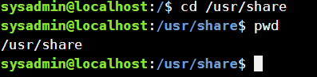

* ***Перегляньте вміст поточного каталогу включаючи і приховані файли (hidden files) (скористайтесь відповідним ключем команди ls);***

Used **ls** command with **-a** parameter to show all files, including hidden ones.

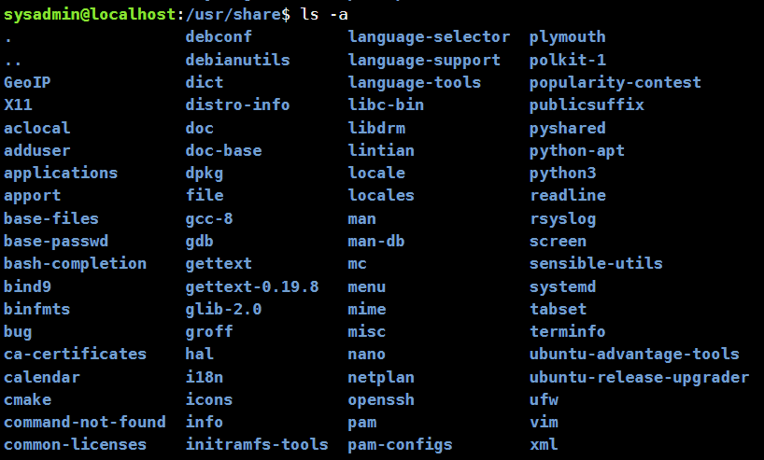

* ***Перейдіть до каталогу /etc;***

Used **cd** command



* ***Перегляньте вміст даного каталогу, але щоб виводило тільки назви файлів, що починаються з літери вашого імені;***

Used **ls /etc/n\*** command

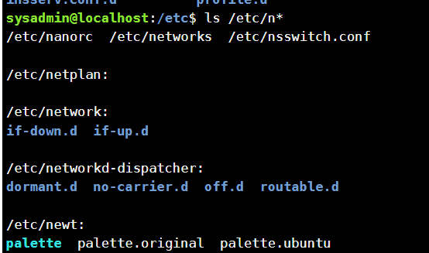

* ***Перегляньте вміст даного каталогу, але щоб виводило тільки файли, назви яких складаються з 6 літер;***

Used **ls /etc/??????**

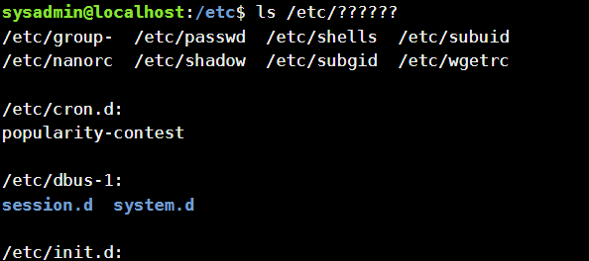

* ***Перегляньте вміст даного каталогу, але щоб виводило тільки файли, назви яких закінчуються на літери ваших імен, наприклад якщо ваші імена Ivan, Anna, Maks, то вибірку робиму, щоб назви файлів закінчувались на літери [i,a,m];***

Used l**s /etc/*[n, s, o]**

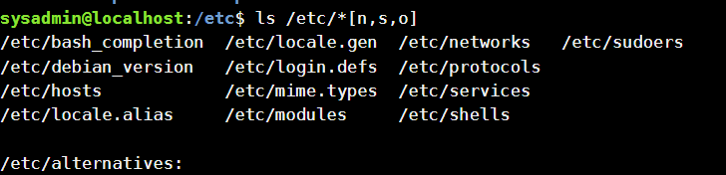

* ***Перейдіть до домашнього каталогу поточного користувача та перегляньте його вміст у рекурсивному (зворотному до алфавітного) форматі (виконати цю дію через конвеєр команд);***

Used **cd /home/sysadmin; ls -r** command



* ***В поточній директорії створити директорію з назвою вашої групи;***

Created directory with a **mkdir** command



* ***Переглянути оновлений вміст домашнього каталогу поточного користувача. Скористайтесь ключем -r команди ls, яку інформацію ви отримаєте?***

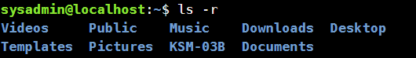

If we are using **-r** option, list is sorted recursively.

* ***Перейдіть у створену вами директорію з назвою Вашої групи та створіть у ній порожній файл lab5***

Used **cd /home/sysadmin/KSM-03B** and **touch** commands

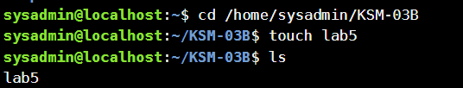

* ***Створити в даній директорії 3 директорії з прізвищами студентів вашої команди surname1, surname2, surname3* (команда mkdir мульти аргумента, тому всі три каталоги можна створити однією командою);***

Used **mkdir** command

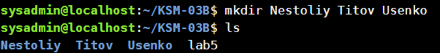

* ***Перейдіть у перший підкаталог surname1 та створіть порожній файл з ім`ям першого студента name1;***

Used **cd /home/sysadmin/KSM-03B/Nestoliy** and **touch** commands

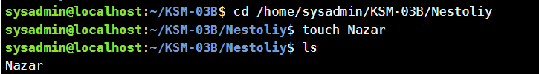

* ***За допомогою команди echo «Hello, my name is Name1» > name1 внесіть у цей файл дані про студента (символ > дозволяє вивід команди echo перенаправити одразу у файл name1;***

Used command echo **«Hello, my name is Nazar» > Nazar**

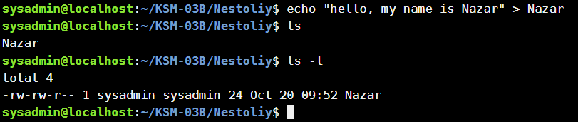

* ***Перегляньте вміст файлу name1 за допомогою команди cat name1 (має містити щойно введену Вами інформацію)***

Used **cat** command



* ***Зробіть копію першого файлу name1 та перейменуйте її у файл з другим ім`ям студенту Вашої команди name2;***

Used **cp** command 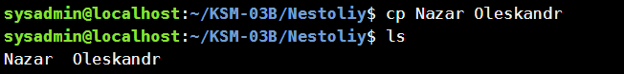

* ***Перегляньте вміст каталогу, обидва файли мають з`явитися;***



* ***Перегляньте вміст другого файлу cat name2 (він має поки що містити повну копію вмісту файлу name1)***



* ***Замініть зміст файлу name2, щоб він містив відповідне ім`я другого студента за допомогою команди echo «Hello, my name is Name2» > name2***



* ***Перегляньте вміст другого файлу cat name2 (він вже має містити оновлену інформацію)***

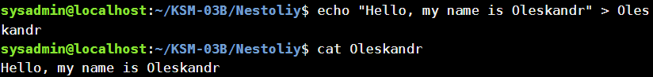

* ***Перемістіть файл name2 у директорію surname2;***

Used **mv** command

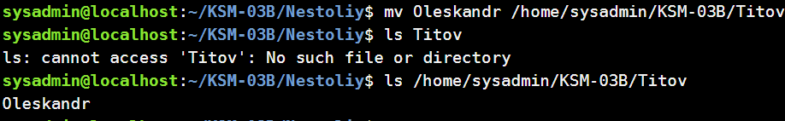

* ***Зробіть копію першого файлу name1 та перейменуйте її у файл з третім ім`ям студенту Вашої команди name3;***

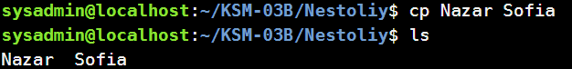

* ***Перемістіть файл name3 у директорію surname3;***



* ***Перейдіть до директорії surname3;***



* ***Перегляньте вміст третього файлу командою cat name3 (він має містити дані про другого студента)***



* ***Замініть зміст файлу name3, щоб він містив відповідне ім`я третього студента за допомогою команди echo «Hello, my name is Name3» > name3***



* ***Перегляньте вміст файлу за допомогою cat name3 (він вже має містити оновлену інформацію)***



* ***Поверніться до домашнього каталогу користувача;***



* ***Перегляньте вміст даного каталогу, але щоб виводило тільки Ваш підкаталог з назвою групи та весь його вміст (підкаталоги surname1, surname2, surname3 та файли name1, name2, name3) до того ж файли та каталоги були відкоремлені кольорами (скористайтесь відповідним ключем -R команди ls та не забудьте використати спеціальний glob-шаблон [імя каталогу]*)***

Used **ls -R [Nestoliy, Usenko, Titov]\*** command

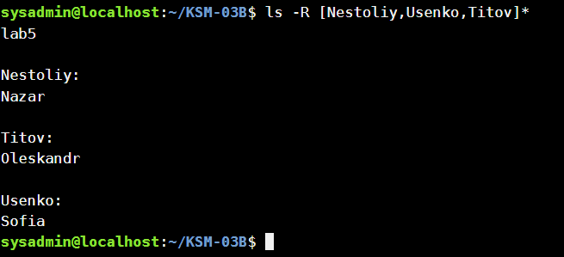

**4. Опишіть дії, які виконують команди для переміщення по системі каталогів:**

**- команда cd /**

Changes your directory to root folder

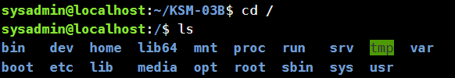

**- команда cd /home**

Changes your directory to home folder

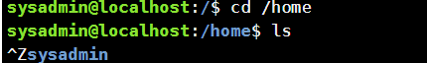

**- команда cd ~**

Changes your directory to your user folder

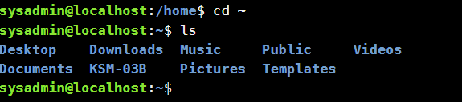

**- команда cd (без аргумента)**

Changes your directory to user directory

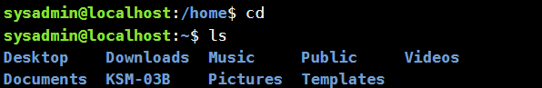

**- команда cd ..**

Changes your directory to parent directory

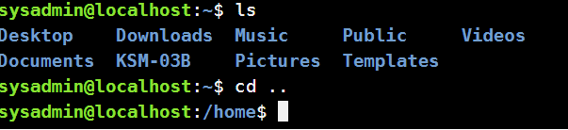

**- команда cd ../..**

Changes your directory to grandparent directory

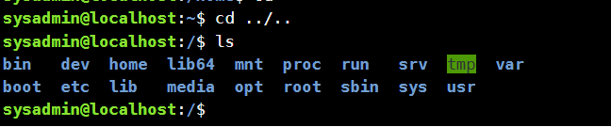

**- команда cd –**

Switches you to the previous directory

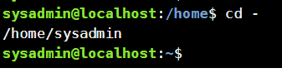

**Контрольні запитання**

*Готувала матеріал студентка Усенко С.*

1. **Як можна переглянути шлях до домашньої директорії користувача за допомогою команди echo? Існує 2 способи, наведіть обидва приклади у терміналі (відповідь є у матеріалах академії cisco на сайті netacad.com)**

Using **echo /home/\*** command or using echo /home/[a-z]* command





1. **Чи можна переглянути вміст кореневого каталогу, перебуваючи у домашньому каталозі користувача без переходу у кореневий каталог? Продемонструйте це в командному рядку.**

Yes, you should use **ls** command with the path of directory

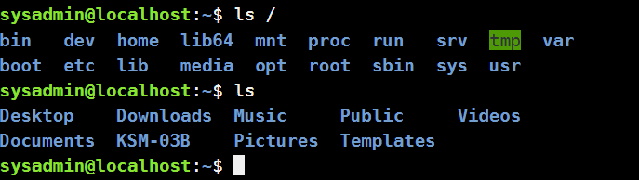

1. **Яким чином в терміналі можна додати інформацію в порожній файл?**

You can add info into empty file with **echo «something» > name of the empty file**



1. **Як скопіювати та видалити існуючий каталог? Чи буде відмінність в командах, якщо каталог буде не порожній при цьому.**

To copy a directory, you should use cp command with -r command. To remove and empty directory, use rmdir command. To remove directory with files, use rm -r command.

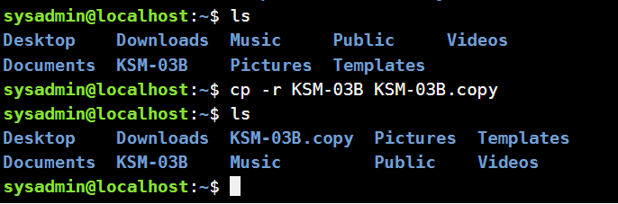



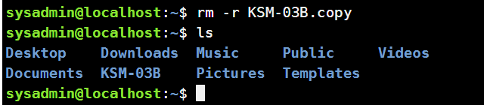

*Робота студентів групи КСМ-03Б Команда 2: Нестолій Н., Усенко С, Титов І.*

**Висновок:**

Під час виконання лабораторної роботи ми отримали практичні навички роботи з оболонкою Bash та ознайомилися з базовими командами для навігації по файловій системі та навчилися керувати файлами та каталогами.